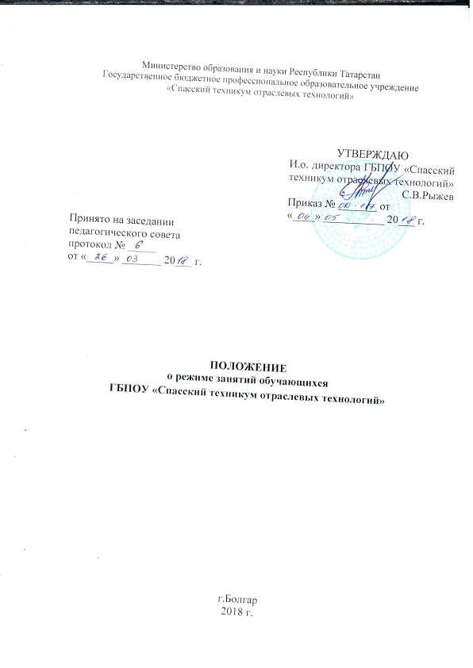
- Общие положения

  - Настоящий режим занятий обучающихся в государственном бюджетном профессиональном образовательном учреждении «Спасский техникум отраслевых технологий» (далее - Режим занятий) разработан в соответствии с:
- Федеральным законом РФ от 29 декабря 2012г. №273-ФЗ «Об образовании в Российской Федерации»;
- Приказом Министерства образования и науки РФ от 14 июня 2013г. №464 «Об утверждении Порядка организации и осуществления образовательной деятельности по образовательным программам среднего профессионального образования»;
- Федеральными государственными образовательными стандартами среднего профессионального образования;
- Трудовым кодексом Российской Федерации;
- Уставом ГБПОУ «Спасский техникум отраслевых технологий».
  - Режим занятий определяет организацию и осуществление образовательной деятельности в техникуме, занятость обучающихся в период освоения основных профессиональных образовательных программ среднего профессионального образования (далее - ОПОП СПО) и основных программ профессионального обучения в ГБПОУ
«Спасский техникум отраслевых технологий» (далее - Техникум).
  - Действия настоящего Положения распространяется на обучающихся очной формы обучения, лиц, имеющих непосредственное отношение к образовательной деятельности и родителей (законных представителей) несовершеннолетних обучающихся.
  - Настоящее положение разработано с целью регламентации образовательной деятельности техникума.
  - Сроки обучения по каждой специальности, профессии устанавливаются в соответствии с нормативными сроками их освоения, определяемыми ФГОС СПО, по программам профессиональной подготовки квалифицированных рабочих, служащих и программам подготовки специалистов среднего звена.
  - Образовательная деятельность в техникуме организуется в соответствии с утвержденными рабочими учебными планами, годовыми календарными учебными графиками. Расписание учебных занятий, учебных и производственных практик, консультаций составляется по каждой специальности, профессии.
  - Учебный год в техникуме для обучающихся по очной форме начинается 1 сентября и заканчивается в соответствии с учебным планом соответствующей образовательной программы. Начало учебного года может переноситься техникумом при реализации образовательной программы среднего профессионального образования по очной форме обучения не более, чем на один месяц, по заочной форме обучения - не более чем на 3 месяца.
  - Календарные учебные графики разрабатываются в начале учебного года, и утверждаются директором техникума.
  - Учебная деятельность предусматривает учебные занятия, консультации, самостоятельную работу, учебную, производственную и преддипломную практики, выполнение курсового проекта, а также другие виды учебной деятельности, определяемые учебным планом.
  - Численность обучающихся в учебной группе составляет не более 25 человек.
Учебные занятия могут проводиться с группами обучающихся меньшей численности. При проведении лабораторных и практических занятий, учебных занятий по дисциплинам, перечень которых устанавливается техникумом самостоятельно в соответствии с ФГОС СПО, программами подготовки квалифицированных рабочих, служащих и программами подготовки специалистов среднего звена, учебная группа может делиться на подгруппы численностью не менее 8-12 человек. В период обучения во время, устанавливаемое отделом образования исполнительного комитета Спасского муниципального района РТ в рамках дисциплины «Основы безопасности жизнедеятельности» проводятся учебные сборы в течении 5 дней (35 часов).
  - Выполнение курсового проекта (работы) рассматривается как вид учебной работы по профессиональному модулю (модулям) профессионального цикла и реализуется в пределах времени, отведенного на его (их) изучение.
  - Количество экзаменов в процессе промежуточной аттестации обучающихся в учебном году не превышает 8, а количество зачетов и дифференцированных зачетов – 10 (без учета зачетов по физической культуре).
  - В целях воспитания и развития личности, достижения результатов при освоении ОПОП СПО в части развития общих компетенций обучающиеся могут участвовать в работе органов студенческого самоуправления, общественных организаций, спортивных и творческих клубах. Деятельность данных органов управления, общественных организаций, спортивных и творческих клубов регламентируется планами и соответствующими графиками работы.

Режим занятий и учебной нагрузки обучающихся

  - Техникум работает по 5-ти дневной рабочей неделе. В период прохождения учебной и производственной практики техникум может работать по 6-ти дневной рабочей неделе.
  - Учебные занятия организуются в одну смену. Начало учебных занятий начинается в 8.15. В дни, когда проводится классный час, начало учебных занятий – в 8.50. В определенных случаях (болезни преподавателей, неблагоприятная санитарно-эпидемиологическая обстановка и др.) учебные занятия могут начинаться по времени не с первого урока, в этом случае начало уроков определяется в соответствии с расписанием уроков и расписанием звонков (приложение 1).
  - В воскресенье и праздничные дни техникум не работает.
  - Организация образовательного процесса осуществляется в соответствии с образовательными программами и расписанием занятий для каждой специальности, профессии на основе ФГОС СПО и программ подготовки специалистов среднего звена.
  - Продолжительность учебного года определяется учебным планом по конкретной специальности и профессии и по форме получения образования.
  - В процессе освоения ОПОП СПО обучающимся предоставляются каникулы. Продолжительность каникул составляет 8-11 недель в год, в том числе в зимний период - не менее 2 недель.
  - Максимальный объем учебной нагрузки обучающегося составляет 54 академических часа в неделю, включая все виды аудиторной и внеаудиторной учебной нагрузки.
  - Максимальный объем аудиторной учебной нагрузки при очной форме обучения не должен превышать 36 академических часов в неделю.
  - Для всех видов аудиторных занятий академический час устанавливается продолжительностью 45 минут. Занятия могут проводиться в форме пары - двух объединенных академических часов. Перерывы между уроками составляют 5 и 10 минут. Обеденный перерыв начинается в 11.35 и заканчивается в 12.20. В предпраздничные дни продолжительность уроков сокращается в целом на 1 час.
  - Внеурочная деятельность регулируется расписанием отдельно от расписания учебных занятий.

Внесение изменений в расписание учебных занятий

  - В течение семестра в расписание могут вноситься изменения, связанные с временным отсутствием отдельных преподавателей, перераспределением учебной нагрузки.
  - Право вносить изменения в расписание имеет заместитель директора по УР, заместитель директора по УПР.
  - В случае отсутствия преподавателя его нагрузку можно передавать другому преподавателю с почасовой оплатой труда. Передача нагрузки осуществляется в следующих случаях:
- отсутствие преподавателя по различным причинам, в том числе по болезни более 5- ти дней;
- отсутствие преподавателя грозит невыполнением учебного плана, независимо от срока отсутствия.
Замена производится по приказу директора с согласия заменяющего преподавателя. Преподаватель, осуществляющий замену, заполняет журнал.
  - Заместитель директора по УР ведет учет отсутствующих с указанием причин (больничный лист, командировка, производственная необходимость, семейные обстоятельства).
  - Расписание уроков хранится в учебной части, вывешивается на информационных стендах, выставляется на сайте техникума для ознакомления обучающихся и их родителей.
  - Преподавателям запрещается без разрешения заместителя директора по УР переносить время и место учебных занятий.

Приложение 1.

Расписание звонков
№ урока | Время
1 урок | 8.15 | - | 9.00
2 урок | 9.05 | - | 9.50
3 урок | 10.00 | - | 10.45
4 урок | 10.50 | - | 11.35
Обед 11.35 - 12.20
5 урок | 12.20 | - | 13.05
6 урок | 13.10 | - | 13.55
7 урок | 14.05 | - | 14.50
8 урок | 14.55 | - | 15.40
Перерыв 15.40 – 16.10
9 урок | 16.10 | - | 16.55
10 урок | 17.00 | - | 17.45
11 урок | 17.55 | - | 18.40
12 урок | 18.45 | - | 19.30

Расписание звонков при проведении классного часа
№ урока | Время
Классный час 8.15 – 8.45
1 урок | 8.50 – 9.35
2 урок | 9.40 – 10.25
3 урок | 10.35 – 11.20
4 урок | 11.25 – 12.10
Обед 12.10 - 12.30
5 урок | 12.30 – 13.15
6 урок | 13.20 – 14.05
7 урок | 14.15 – 15.00
8 урок | 15.05 – 15.50

